INSETOS CATALOGADOS ☺

• pseudaletia sequax - lagarta do trigo

• elasmopalpus lignosellus - lagarta eslasmo

• spodoptera frugiperda - lagarta do cartucho

• rhopalosiphum padi - pulgão do colmo

• schizaphis graminum - pulgão verde dos cereais

FAMÍLIA: Noctuidae

ESPÉCIE: pseudaletia sequax

ORDEM: Lepidoptera

NOME POPULAR: lagarta do trigo

DANOS: iniciais em pequenas áreas na lavoura. Em alguns anos, ocorrem de forma generalizada nas lavouras, causando danos severos em cereais, pastagens de gramíneas e milho e trigo.

APARÊNCIA (COR): cinza-amarelada

FOTO

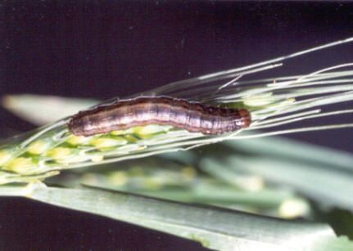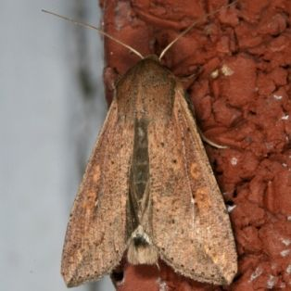 < <http://www.defesavegetal.net/psedsq>>

TEXTO DESCRITIVO: As mariposas adultas têm uma envergadura de 35 mm com asas anteriores de coloração cinza-amarelada e uma faixa escura na área apical. A pupa é de coloração marrom. As asas posteriores são de coloração acinzentada. A lagarta possui três faixas de cor branco-amareladas nas laterais do corpo que é verde-escuro. Os ovos são brancos.

REFERENCIA: < <http://www.defesavegetal.net/psedsq>> <https://www.agrolink.com.br/problemas/lagarta-do-trigo_228.html>

FAMÍLIA: Pyralidae

ESPÉCIE: elasmopalpus lignosellus

ORDEM: Lepidoptera

NOME POPULAR: Broca-do-colo, Lagarta-elasmo

HABITAT: interior do colmo, ou quando se encontra no abrigo de teia e terra construído pelo inseto e localizado no solo.

DANOS:  As larvas atuam sobre o de crescimento das plantas, provocando murcha e a morte das folhas, mal conhecido como "coração morto".

**Culturas Afetadas:** Algodão, Amendoim, Arroz, Aveia, Centeio, Cevada, Feijão, Feijão-caupi, Gengibre, Milho, Soja, Sorgo, Trigo

APARÊNCIA (COR): geralmente acastanhados

FOTO

< https://www.agrolink.com.br/problemas/broca-do-colo_353.html>

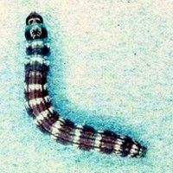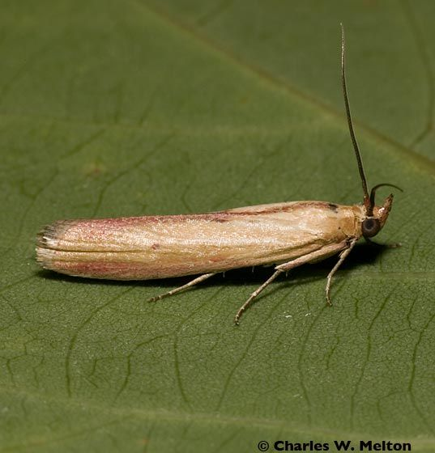

TEXTO DESCRITIVO: A [envergadura](https://en.wikipedia.org/wiki/Wingspan) é de 17 a 25 mm. Os adultos são geralmente acastanhados com forewings estreitos e alongados com margens distais oblíquas. As asas anteriores são amarelo-claro a castanho-claro nos machos e castanho escuro nas fêmeas. Os membros posteriores são esbranquiçados, com margens anterior a marrom e distais, cinza a marrom.

REFERENCIA: < <https://www.agrolink.com.br/problemas/broca-do-colo_353.html>>

< <http://www.defesavegetal.net/elasli>> / < <https://en.wikipedia.org/wiki/Elasmopalpus>> / < https://www.agrolink.com.br/noticias/umidade-favorece-surgimento-da-lagarta-elasmo-no-milho_59736.html>

FAMÍLIA: Noctuidae

ESPÉCIE: spodoptera frugiperda

SUBFAMÍLIA:

ORDEM: Lepidoptera

NOME POPULAR: Lagarta militar, Lagarta-do-cartucho

HABITAT:

DANOS: Esta espécie ataca preferencialmente o cartucho, mas também podem ser encontradas atacando plântulas, com hábito semelhante ao da lagarta rosca, espigas e, também, perfurando a base da planta, atingindo o ponto de crescimento e provocando o sintoma de "coração morto", típico da elasmo.Todas, Todas as culturas com ocorrência do alvo biológico, Tomate, Trigo, Triticale. raspam as folhas e se alojam no cartucho, onde se observa seus excrementos. Pela destruição do cartucho, principalmente na fase próxima ao florescimento, podem causar danos expressivos que se acentuam em períodos de seca. Os dnos são maiores quando o ataque ocorre em plantas com 8 a 10 folhas. ***OPICIONAL MAIS ACHEI INTERESSANTE*** (**Culturas Afetadas:** Acelga, Agrião, Alface, Alfafa, Algodão, Almeirão, Alstroemeria, Amendoim, Arroz, Arroz irrigado, Arroz sequeiro, Aveia, Batata, Boca de Leao, Brócolis, Cana-de-açúcar, Cenoura, Centeio, Cevada, Chicória, Côco, Couve, Couve-flor, Crisântemo , Espatifilo, Espinafre, Feijão, Fumo, Gérbera, Gipsofila, Lisianthus, Mamona, Mandioca, Maracujá, Milheto, Milho, Mostarda, Pastagens, Pimenta, Pimentão, Repolho, Rosa, Rúcula, Seringueira (Floresta implantada), Soja, Sorgo, Stevia,)

APARÊNCIA (COR): Adultos: medem cerca de 35 mm de envergadura, coloração das asas anteriores é pardo-escuras e as posteriores branco-acinzentadas. claras, passando para pardo escuro a esverdeada até quase preta

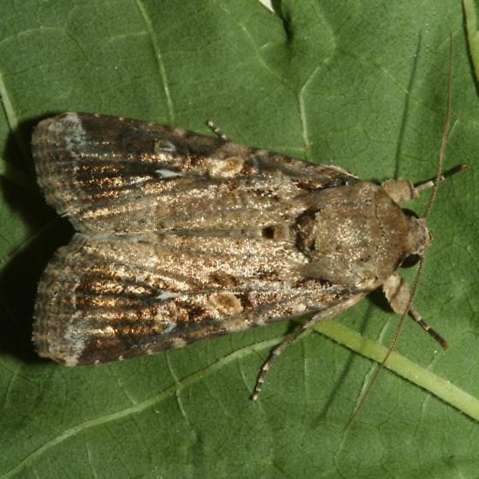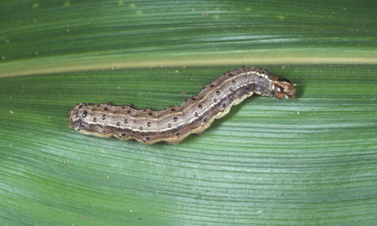FOTO

IMAGEM 01(LAGARTA): <<http://entnemdept.ufl.edu/creatures/field/fall_armyworm.htm>>

IMAGEM 02(MARIPOSA): <https://www.uniprot.org/taxonomy/7108>

TEXTO DESCRITIVO: Ovos: possuem coloração verde-clara tornando-se alaranjados. Larvas: inicialmente são claras, passando para pardo escuro a esverdeadas até quase pretas, possuem três pares de pernas no [tórax](http://54.94.188.1/listapragas/praga.php?id=2585#modal-container-740) e cinco pares de falsas pernas no [abdome](http://54.94.188.1/listapragas/praga.php?id=2585#modal-container-840). Pupas:coloração avermelhada ou amarronzada. Adultos: coloração das asas anteriores é pardo-escuras e as posteriores branco-acinzentadas.

REFERENCIA:< [https://www.agrolink.com.br/problemas/lagarta-do-cartucho_252.html>/](https://www.agrolink.com.br/problemas/lagarta-do-cartucho_252.html%3e/) <http://www.biocontrole.com.br/produto/lagarta-militar-spodoptera-frugiperda/>

FAMÍLIA: Aphididae

ESPÉCIE: rhopalosiphum padi

ORDEM: Hemiptera

NOME POPULAR: Pulgão-da-folha, Pulgão-da-raiz, Pulgão-preto-da-folhagem

HABITAT:  Vivem sobre a planta

DANOS: A sua ocorrência se dá principalmente na parte aérea das plantas, onde suga o limbo foliar das espigas e da bainha das folhas. Provoca amarelecimento das plantas, podendo, em ataques intensos, causar até a morte. Estes insetos têm preferência por gramíneas, e esta espécie ocorre principalmente em plantas de aveia, cevada, milho e trigo, atacando as folhas. **Culturas Afetadas:** Trigo

APARÊNCIA (COR): verde oliva, tendo a base do sifúnculo e codícola de cor alaranjada.

FOTO

<<https://www.agrolink.com.br/problemas/pulgao-das-folhas_468.html>>

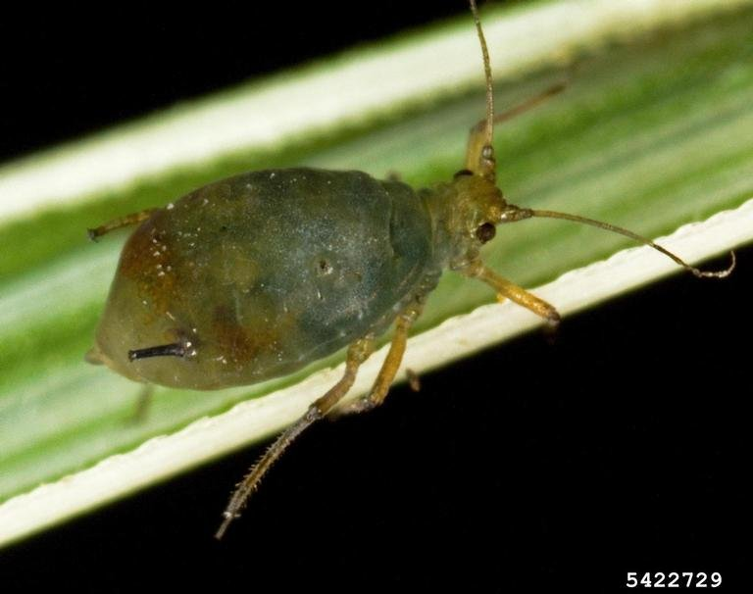

TEXTO DESCRITIVO: Os pulgões são insetos pequenos (1,5 a 3,0 mm), de corpo mole e piriforme, com antenas longas. As formas de disseminação podem voar centenas de quilômetros com auxílio do vento. Apresentam ciclo de vida muito curto, podendo completar uma geração a cada semana e originar até 10 ninfas/fêmea/dia. Desenvolvem-se e multiplicam-se melhor em temperaturas amenas (18 a 25º C) e em períodos de pouca chuva. O clima frio aumenta a duração do ciclo de vida e diminui a multiplicação.

REFERENCIA: < <http://www.defesavegetal.net/rhoppa>> <https://www.agrolink.com.br/problemas/pulgao-das-folhas_468.html> <http://www.agencia.cnptia.embrapa.br/Agencia35/AG01/arvore/AG01_90_259200616453.html>

FAMÍLIA: Aphididae

ESPÉCIE: schizaphis graminum

ORDEM: Hemiptera

NOME POPULAR: Pulgão-dos-cereais, Pulgão-verde-dos-cereais, Pulgão-da-folha-do-trigo

HABITAT: não encontrado

DANOS: Os prejuízos são maiores em anos de seca, para todas as espécies de afídeos encontradas nos cereais. Os pulgões, de um modo geral, provocam amalelecimento da superfície foliar, podendo, em muitos casos, quando o ataque ocorre no início da cultura, dar origem a plantas raquíticas e mesmo levá-las à morte. Os maiores prejuízos resultam da transmissão do vírus do nanismo amarelo da sevada (VNAC). **Culturas Afetadas:** Trigo

APARÊNCIA (COR): verde claro brilhante com uma linha longitudinal verde escuro no dorso e antenas escuras nas pontas.

FOTO

https://en.wikipedia.org/wiki/Schizaphis_graminum 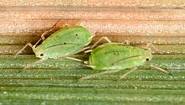

TEXTO DESCRITIVO:

A cabeça e o tórax são de cor de palha a verde-claro e o abdome é verde-médio, com uma faixa dorsal verde escura em ninfas de fase tardia e adultos. As antenas são escuras e os [cornículos](https://en.wikipedia.org/wiki/Cornicle" \o "Cornicle) são pálidos com pontas escuras. No início da estação, os adultos não têm asas, mas sob condições de superlotação, formas aladas aparecem e migram para as plantas vizinhas

REFERENCIA:

< <http://www.defesavegetal.net/toxogr-czbz>>

<https://www.agrolink.com.br/problemas/pulgao-dos-cereais_335.html